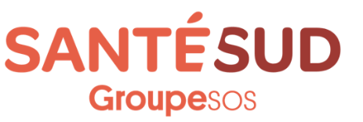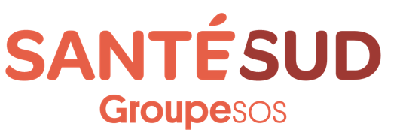

**TERMES DE REFERENCE**

**Sélection d’une association locale pour la mise en œuvre d’un micro-projet sur la prévention et la sensibilisation au diabète et au cancer du sein**

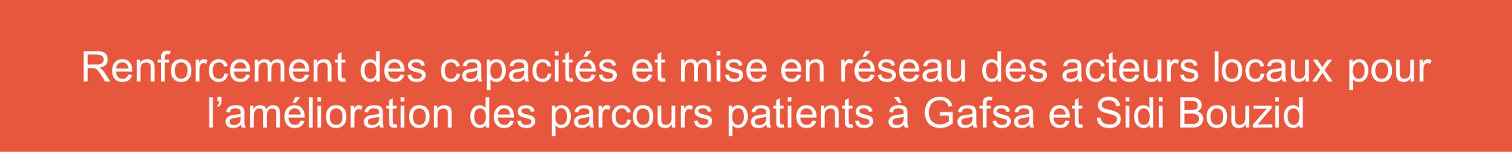

# Secteur d’activité : Santé

**Type de contrat** : contrat de rétrocession

**Début estimé de l’enquête** : Octobre 2025

**Durée de la mission :** 12 semaines (estimation)

**Zone de conduite de la recherche** : Gafsa

**Informations générales**

# Santé Sud

Santé Sud est une ONG française de solidarité internationale qui agit pour le droit à la santé et à des soins de qualité pour tous·tes. Ses projets sont mis en œuvre selon une approche fondée sur les droits et l’égalité de genre, avec une méthodologie de santé publique visant la promotion d’un continuum de soins de qualité permettant le bien-être physique, psychique et social des populations. Dans le cadre de ses programmes, Santé Sud accompagne les initiatives des acteurs·trices public·que·s et associatif·ve·s afin de faciliter l’amélioration et/ou la mise en place de structures durables, appropriées aux ressources humaines, économiques et techniques en agissant à partir de projets concertés qui laissent la maîtrise des choix aux acteurs·trices locaux·ales.

En Tunisie, Le projet "SAHAT AL MOUJTAMA3", initié par Santé Sud, vise à coconstruire un plan d'amélioration des parcours patients pour le diabète et le cancer du sein en étroite collaboration avec les Directions Régionales de la Santé (DRS) et les acteurs locaux. Ce projet s'inscrit dans le cadre des priorités de santé publique définies par la Politique nationale de santé à l'horizon 2030. Une étude baseline est nécessaire pour évaluer les connaissances, attitudes et pratiques (CAP) des populations locales concernant ces maladies.

* 1. **Le Projet « Sahat al MOUJTAMA3 » :**

Le projet SAHAT AL MOUJTAMA3 vise à améliorer durablement l'accès à une offre de soins de qualité pour les habitants des zones intérieures de la Tunisie, en particulier dans les régions de Gafsa et Sidi Bouzid. L'objectif global de ce projet est de répondre aux besoins de santé des populations locales en renforçant les infrastructures et les services de santé existants. Cette initiative est essentielle dans des régions où les services de santé sont souvent limités et où les populations souffrent d'un accès insuffisant à des soins de qualité. Pour atteindre cet objectif ambitieux, le projet se concentre sur deux axes principaux. Premièrement, il s'agit d'appuyer les structures de santé locales afin d'améliorer les parcours des patients. Cela inclut des efforts ciblés pour les patients atteints de maladies chroniques telles que le diabète et le cancer du sein, des conditions qui nécessitent un suivi régulier et des traitements spécialisés. En optimisant ces parcours, le projet vise à offrir des soins plus efficaces et adaptés, réduisant ainsi les complications et améliorant la qualité de vie des patients.

Deuxièmement, le projet cherche à renforcer les capacités et l'implication de la société civile dans ces régions. En impliquant activement les organisations locales et les communautés, le projet aspire à créer une dynamique de soutien et de participation communautaire. Cette approche est cruciale pour assurer la pérennité des améliorations apportées et pour encourager une culture de prévention et de prise en charge proactive des problèmes de santé.

En combinant ces efforts, le projet SAHAT AL MOUJTAMA3 ne se contente pas seulement d'améliorer les infrastructures et les services de santé, mais il vise également à instaurer un changement durable dans la manière dont les soins de santé sont perçus et administrés dans les régions de Gafsa et Sidi Bouzid. En fin de compte, ce projet a pour ambition d'améliorer de manière significative la qualité des services de santé et de promouvoir le bien-être des communautés locales, en s'assurant que chacun, indépendamment de sa localisation, ait accès à des soins de santé de qualité.

**Sélection d’une association locale pour la mise en œuvre d’un micro-projet sur la prévention et la sensibilisation au diabète et au cancer du sein**

**1. Contexte**

Dans le cadre de la mise en œuvre du projet SAHAT AL MOUJTAMA3, mis en œuvre par Santé Sud en partenariat avec les DRS de Gafsa et Sidi Bouzid, et soutenu par la SCAC, plusieurs micro-projets communautaires sont prévus afin d’améliorer la prévention, la détection précoce et l’orientation des personnes concernées par les pathologies prioritaires ciblées : le diabète et le cancer du sein.

Quatre associations locales ont déjà été sélectionnées dans les deux gouvernorats. Il est désormais prévu de sélectionner une cinquième association afin d’élargir l’impact du projet dans la région de Gafsa.

**2. Objectif de l’appel à propositions**

L’objectif est de sélectionner une association locale à but non lucratif, légalement constituée et active dans la région, capable de proposer et mettre en œuvre un micro-projet d’intervention communautaire dans le domaine de la sensibilisation, de la prévention et de l’orientation en matière de diabète et de cancer du sein, en lien avec les structures de santé de proximité et les relais communautaires.

**3. Activités attendues de l’association sélectionnée**

L’association sélectionnée devra proposer une intervention locale adaptée, comprenant au minimum l’un des volets suivants :

* Organisation de séances de sensibilisation communautaires sur le diabète et le cancer du sein, ciblant différentes tranches de la population, avec une attention particulière aux femmes, adolescents, et personnes vulnérables.
* Mobilisation et accompagnement des relais communautaires (formés dans le cadre du projet) pour appuyer les activités sur le terrain.
* Collaboration avec les structures de santé de proximité pour favoriser l’orientation vers le dépistage ou les soins.
* Production de supports de sensibilisation adaptés aux publics cibles.
* Contribution à la collecte de données de suivi des activités, en lien avec l’équipe projet.

**4. Critères de sélection**

L’association candidate doit :

* Être légalement constituée et avoir au moins 2 ans d’existence.
* Être basée et/ou active dans l’un des deux gouvernorats suivants : Gafsa.
* Avoir une expérience avérée dans les actions de sensibilisation idéalement en santé ou dans des projets communautaires similaires.
* Disposer d’une équipe capable de mettre en œuvre les activités (salariés ou bénévoles).
* Présenter une proposition réaliste et cohérente par rapport aux enjeux du diabète et du cancer du sein.

L’organisation ne doit pas nécessairement être du domaine de la santé. Une attention particulière sera portée au caractère innovant des propositions de sensibilisation ainsi que la mobilisation des moyens existants (radios, maisons des jeunes, groupements locaux…)

**5. Budget et durée**

* Le budget maximal alloué au micro-projet est de 84.650 TND y inclut 20% de frais administratifs.
* La durée maximale du micro-projet est de 5 mois.

**6. Dossier de candidature**

Le dossier de candidature doit comporter :

1. Une note brève de présentation de l’association (historique, missions, activités principales, zones d’intervention).
2. Une proposition technique détaillée présentant :
   * Fiche de Documentation des Initiatives Innovantes (Annexe 1)
   * Budget (Annexe 2)
3. Une copie du récépissé de déclaration ou du journal officiel.
4. Tout document attestant de l’expérience dans des projets similaires.

**7. Modalités de soumission**

* Le dossier complet devra être transmis au plus tard le 6 octobre 2025 à minuit, par email à l’adresse suivante : [tarek.grira@santesud.org](mailto:tarek.grira@santesud.org) [Khawla.amri@santesud.org](mailto:Khawla.amri@santesud.org) et [kheireddine.abdelli@santesud.org](mailto:kheireddine.abdelli@santesud.org) avec pour objet : Candidature micro-projet SAM – Diabète et Cancer du sein.

**Les dossiers incomplets, hors délais, envoyé à une autre adresse mail Santé Sud ne seront pas évalués.**